______november _____

Beste ouders,

We gaan op ____dag __ november sinterklaaslootjes trekken. Uw kind krijgt vandaag het lootje mee naar huis ter voorbereiding. Kinderen kunnen dan hun wensen bedenken (met de winkel erbij) en het blad verder invullen met dingen over zichzelf.
Zo kan het kind dat het lootje later trekt een leuk cadeautje uitzoeken uit de wensen van uw kind én kunnen de beantwoorde vragen een idee geven voor het gedicht of de surprise.
Een surprise bestaat uit een mooie knutsel waar het cadeautje in verstopt zit. Het gedicht bestaat uit minimaal 8 regels en heeft een rijmvorm. Op het internet zijn er heel veel leuke ideeën te vinden. Een leuk cadeautje krijgen is natuurlijk leuk, maar het gaat op onze school eigenlijk meer om de surprise en het gedicht. We willen graag een gezellig sinterklaasfeest vieren met alle kinderen in de groep.
Op school zijn de volgende afspraken gemaakt:
- De cadeautjes kosten rond de € ______ (tussen €______ en €______)
- De lootjes worden getrokken op ______ november _____
- Op __ december moeten de surprises ingeleverd worden. We maken een tentoonstelling van de surprises, zodat iedereen ze kan bewonderen.
- Op ___ december vieren we het sinterklaasfeest op school.
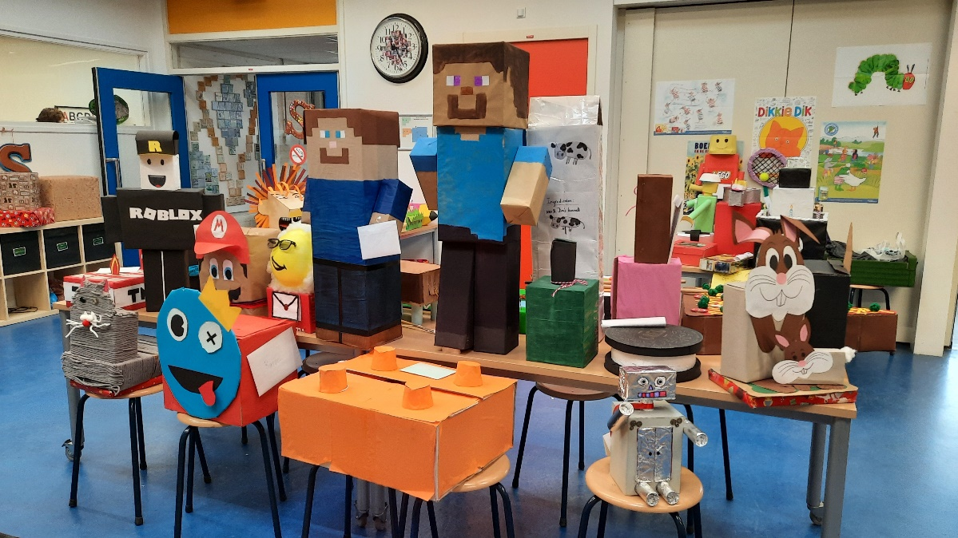

Sinterklaas – wensenlijstje

Dit is het lijstje van: ________________________________________uit groep:______________
Let op:
We hebben afgesproken dat het cadeautje ongeveer € 5,00 mag kosten.
Maak er en leuke surprise bij en een mooi gedicht, dat maakt het allemaal nog gezelliger! Natuurlijk mogen je ouders je wel helpen bij het maken van het gedicht of de surprise, maar het is uiteraard niet de bedoeling dat ze het helemaal voor jou doen ! Veel succes !

Deze cadeautjes vind ik leuk om te krijgen:
- __________________________________________________________________
- __________________________________________________________________
- __________________________________________________________________
- __________________________________________________________________

Iets over mij:
- Mijn hobby’s:
____________________________________________________________________________________________________________________________________________________________________________________________________________________________________________________________________________________________________________
- De leukste TV-programma’s vind ik:
____________________________________________________________________________________________________________________________________________________________________________________________________________________________________________________________________________________________________________
- In mijn vrije tijd doe ik dit graag:
____________________________________________________________________________________________________________________________________________________________________________________________________________________________________________________________________________________________________________
- Ik vind dit heel lekker om te eten of te drinken:
____________________________________________________________________________________________________________________________________________________________________________________________________________________________________________________________________________________________________________
- Mijn lievelingsdieren zijn:
____________________________________________________________________________________________________________________________________________________________________________________________________________________________________________________________________________________________________________

